تاریخ: نام و نام خانوادگی نویسنده:

|  |  |
| --- | --- |
| نوع محتوا: | (مقاله) |
| دسته بندی محتوا: | (سرویس) / (مقاله) |

**تفاوت UHD با 4K چیست؟**

تمامی افرادی که در حال خرید تلویزیون جدیدی برای خانه‌شان هستند، با اصطلاحاتی همچون UHD و 4k روبرو شده‌اند. اما آیا واقعاً می‌دانید چه معنایی پشت این دو واژه است و چه تفاوت‌هایی بین آنها وجود دارد؟ در این مقاله، به بررسی دقیق تفاوت بین UHD و 4K خواهیم پرداخت تا به شما کمک کنیم تصمیم بهتری برای خرید تلویزیون بگیرید.

**تعریف UHD و 4K**

UHD (Ultra High Definition): **UHD** به رزولوشن تصویر ۱۹۲۰ در ۱۰۸۰ اشاره دارد که برای پخش محتواهای ویدیویی و استفاده‌های روزمره مناسب است. این استاندارد به طور عمده برای تلویزیون‌ها و مانیتورهای مصرفی استفاده می‌شود.

**:4K**  به رزولوشن تصویر ۴۰۹۶ در ۲۱۶۰ اشاره دارد که برای کاربردهای حرفه‌ای مانند سینما، پخش فیلم‌های با کیفیت بالا و نمایش تصاویر دقیق و با جزئیات بالا استفاده می‌شود.

**تفاوت‌های اصلی:**

**کاربرد : UHD** به عنوان یک استاندارد مصرفی و رایج برای تلویزیون‌ها و مانیتورها مورد استفاده قرار می‌گیرد، در حالی که 4K بیشتر برای کاربردهای حرفه‌ای و سینمایی مناسب است.

**رزولوشن:** 4Kدارای رزولوشن بالاتری نسبت به UHD است. در حالی که UHD دارای رزولوشن ۱۹۲۰ در ۱۰۸۰ است، 4K دارای رزولوشن ۴۰۹۶ در ۲۱۶۰ می‌باشد.

**کیفیت تصویر:** به دلیل رزولوشن بالاتر، 4K تصاویر با جزئیات بیشتر و کیفیت بالاتری ارائه می‌دهد. این امر مخصوصاً در مواردی مانند پخش فیلم‌های با کیفیت بالا و نمایش تصاویر واقع‌گرایانه بسیار مهم است

. 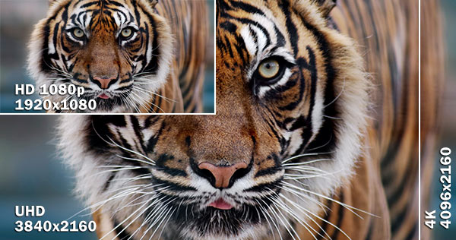

**چرا گاهی به UHD ، 4K گفته می شود؟**

دلایل مختلفی برای این موضوع وجود دارد. یکی از دلایل اصلی که گاهی اوقات به UHD، 4K گفته می‌شود، اهداف بازاریابی است. در اکثر مواقع، مصرف‌کنندگان تلوزیونهای UHD را بعنوان 4K خریداری می‌کنند؛ زیرا از نظر ظاهری شباهت زیادی به هم دارند. با این حال، آن‌ها متوجه نمی‌شوند که این دو اصطلاح به صنایع دیجیتال متفاوتی اشاره دارند.

دلیل دوم برای قرار دادن UHD در دسته‌ی 4K، سادگی است. برای تبلیغ‌کنندگان و سازندگان بسیار راحت‌تر است که به سادگی اعلام کنند کالاهایشان با 4K سازگار هستند تا اینکه وارد پیچیدگی‌های تفاوت UHD و 4K شوند. در حالی که این موضوع ممکن است عجیب به نظر برسد، اما این دو برای بازار نمایشگر، تفاوت چندانی ندارند؛ بنابراین این کار منطقی به نظر می‌رسد.

برای بازار نمایشگر، UHD به معنای 3840در 2160 (دقیقا چهار برابر HD) است و4K اغلب به جای هم برای اشاره به همان وضوح استفاده می شود. اما برای بازار سینمای دیجیتال، 4K به معنای 4096 در2160 یا 256 پیکسل بیشتر از UHD است.

دلیل این وضوح گسترده تر 4kاین است که پروژکتورهای سینمای دیجیتال 4k باید فیلم هایی را در خود جای دهند که در هر دو نسبت تصویر (1.85:1) Flat و Scope (2:39:1) تولید می شوند. وضوح پیکسل در Flat (3996 در2160 ) است در حالی که وضوح پیکسل درScop (4096 در1716 ) می باشد..  
  
انتخاب نسبت تصویر توسط کارگردان و فیلمبردار فیلم تعیین می‌شود، اما تراشه DLP (پردازش نور دیجیتال) در داخل اکثر موتورهای پروژکتور به گونه‌ای طراحی شده است که هر دوی این رزولوشن‌ها را در خود جای می دهد

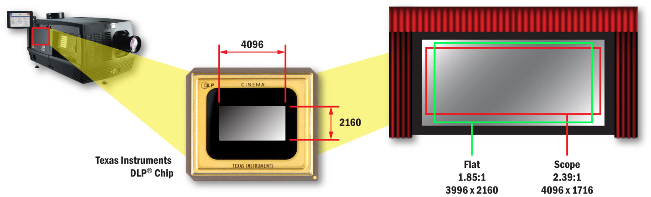

**شکل- «Scop» وسیع‌تر و «Flat» بلندتر**

**ما چه چیزی را بیشتر تماشا می‌کنیم: UHD یا 4K؟**

برای بازار دیجیتال، شما به همان اندازه محتوای UHD، محتوای 4K مصرف می‌کنید، زیرا هر دو این موارد به یک چیز تقریباً مشترک اشاره دارند. در مورد در دسترس بودن محتوا، این موضوع کمی پیچیده‌تر می‌شود. با وجود اینکه درصد قابل توجهی از مصرف‌کنندگان تنها در ایالات متحده دارای تلویزیون‌های سازگار با 4K هستند، هنوز همه گزینه‌های استریمینگ Media Streaming)) یا تلویزیون ماهواره‌ای از 4K پشتیبانی نمی‌کنند. این به دلیل عوامل مختلفی از جمله قیمت‌گذاری و مصرف داده است.

برای استریم کردن محتوا با کیفیت 4K، کاربران به پهنای باند باند بسیار سریع نیاز دارند که این موضوع باعث مصرف داده قابل توجهی می‌شود. همه کاربران به چنین سرعتی دسترسی ندارند، بنابراین ممکن است دسترسی به این میزان محتوا محدود شود. همچنین در برخی از پلتفرم‌های استریمینگ، برای مشاهده‌ی محتوا با کیفیت 4K، ممکن است مجبور به پرداخت هزینه اضافی شوید.

به عنوان مثال، نتفلیکس در طرح‌های پریمیوم خود، برای دسترسی به محتوای UHD یا 4K هزینه‌ی اضافی از کاربران دریافت می‌کند. در ادامه لیستی از پلتفرم‌ها و دستگاه‌هایی که در حال حاضر از استریمینگ 4K و UHD پشتیبانی می‌کنند، آورده شده است:

* یوتیوب
* آمازون پرایم ویدئو
* اچ‌ بی‌او
* نتفلیکس
* بلوری Ultra-HD

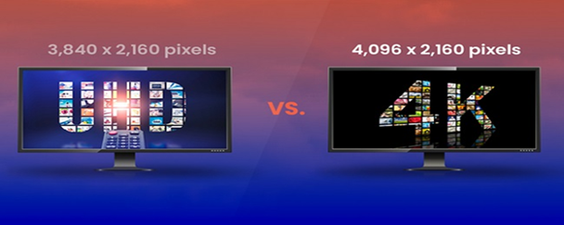

**هزینه انتخاب تلوزیون UHD یا 4K چقدر است؟**

در حالیکه هزینه یک تلویزیون UHD یا 4K به عواملی مانند انتخاب برند، اندازه تلویزیون و هزینه‌ی دیگر تجهیزات جانبی که برای استریم محتوای 4K یا UHD به آن‌ها نیاز دارید، بستگی دارد، تجهیزاتی مانند کابل HDMI سازگار با UHD و اتصال وای فای مناسب برای پهنای باند بالا را نیز باید در نظر داشته باشید. علاوه بر این، ممکن است برای دسترسی به محتوای 4K، نیاز به پرداخت هزینه اضافی برای سرویس‌های اشتراکی پریمیوم داشته باشید.

می‌توانید تلویزیون‌های UHD 4K را با چند صد دلار یا چند ده میلیون تومان پیدا کنید که معمولا صفحه‌نمایش‌های کوچک‌تر مانند 50 اینچ یا پایین‌تر و از برندهای کمتر شناخته‌شده هستند. برخی از تلویزیون‌های 4K گران‌تر بسته به اندازه، مشخصات فنی و ویژگی‌های اضافی مانند ادغام با دستیارهای صوتی گوگل (Google Assistant) می‌توانند تا چند هزار دلار یا حتی بالای 20 میلیون تومان هم قیمت داشته باشند.

**UHD بهتر است یا 4K ؟**

**انتخاب بهترین رزولوشن تلوزیون**

تفاوت قابل توجهی بین UHD و 4K برای مصرف‌کنندگان وجود ندارد. علی‌رغم اختلاف اندک بین عرض کادر تصویر در دو استاندارد UHD و 4K، هیچ برتری نسبت به دیگری بین این دو اصطلاح وجود ندارد و در اغلب موارد این دو استاندارد بجا ی هم بکار میروند.

**4K Ultra HD چیست؟**

4K Ultra HD یک اصطلاح ابتکاری از سوی برخی تولیدکنندگان است و به رزولوشن 3840 در 2160 پیکسل اشاره دارد که ابعاد آن 4 برابر Full HD (1920x1080) است. این رزولوشن تصاویر واضح‌تر و جزئیات دقیق‌تری را ارائه می‌دهد.

**از کجا بفهیم تلوزیون 4K است؟**

مشخصات تلویزیون را بررسی کنید. به دنبال عبارت‌هایی مانند 4K Ultra HD، UHD، 3840 در 2160 باشید. همچنین، می‌توانید از فروشنده یا دفترچه راهنمای تلویزیون سوال کنید.

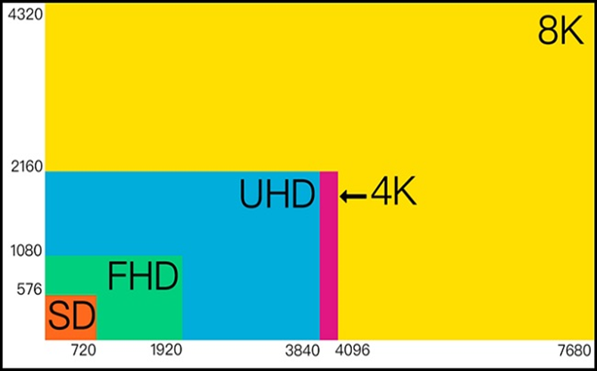

**آیا برای تلوزیون UHD بهتر است یا 4K ؟**

**پیشنهاد ما چیست؟**

تفاوتی چندانی بین 4K و UHD برای مصرف‌کنندگان وجود ندارد و نمی‌توان گفت یکی بهتر از دیگری است. هر دو اصطلاح به یک چیز اشاره می‌کنند با این حال، پیشنهاد ما برای دستیابی به تجربه‌ای کامل‌تر و ارتقاء لذت دلچسب تماشای محتوا، توجه به استفاده از IPTV همراه با تلوزیونهای 4K و UHD است.

**(Internet Protocol television)** **IPTV**امکان دسترسی آنلاین به محتواهای مختلفی از جمله فیلم‌ها، سریال‌ها، و برنامه‌های تلویزیونی وموزیک را به کاربران می‌دهد. با استفاده از IPTV همراه با تلویزیون‌های UHD و 4K، کاربران می‌توانند از تماشای محتواهای با کیفیت بالا و با جزئیات واقعی لذت بی‌نظیری را تجربه کنند.

این ترکیب به کاربران این امکان را می‌دهد تا از بهترین کیفیت تصویری و محتوایی در دسترس خود لذت ببرند .

**کاربردهای IPTV :**

1. **پخش محتواهای تلویزیونی درIPTV :** برای پخش برنامه‌های تلویزیونی و کانال‌های مختلف از طریق اینترنت استفاده می‌شود، که کاربران از این طریق می‌توانند به برنامه‌ها و فیلم‌های مورد علاقه‌ی خود دسترسی پیدا کنند.
2. **ارائه‌ی خدمات: VOD (Video On Demand)** **IPTV** امکان پخش محتواهای VOD را فراهم می‌کند که کاربران می‌توانند به صورت دلخواه و در هر زمانی محتواهای مورد نظر خود را بصورت آنلاین تماشا کنند.
3. **ارائه‌ی خدمات: MOD (music On Demand)** **IPTV** پخش موزیک درخواستی را در زمان دلخواه در بستر اینترنت برای کاربران فراهم میکند.
4. **استفاده سازمان‌ها و شرکت ها :** از **IPTV** در سازمان‌ها و شرکت‌ها برای پخش برنامه‌های آموزشی، جلسات ویدیوکنفرانس، و اطلاع‌رسانی به کارمندان استفاده می‌شود.

**نتیجه‌گیری:**

به عنوان جمع‌بندی، هر دو استاندارد UHD و 4k از رزولوشن بالایی برخوردارند که تصاویر با کیفیت واقعی و با جزئیات بالا را ارائه می‌دهند.

اما تفاوت اصلی بین آنها در استفاده و کاربرد و همچنین رزولوشن است. اگر شما به دنبال یک تلویزیون یا مانیتور برای استفاده روزمره هستید، UHD کافی است، اما اگر نیاز به کیفیت بالاتر و استفاده حرفه‌ای وسینمایی دارید، 4K بهترین گزینه خواهد بود. انتخاب بهترین رزولوشن بستگی به نیازها و ترجیحات شما دارد.

**در پایان به عنوان یک پیشنهاد برای ارتقا هرچه بیشتر تجربه تماشای محتوا ما استفاده از IPTV را به عنوان یک جزء مهم و تکمیلی در کنار تلویزیون‌های UHD یا4K پیشنهاد می‌کنیم**.

منابع:

RGB Spectrum

<https://www.rgb.com/key-differences-between-4k-and-uhd-resolutions#:~:text=For%20the%20display%20market%2C%20UHD,256%20pixels%20wider%20than%20UHD>.

ExtremeTech

<https://www.extremetech.com/extreme/174221-no-tv-makers-4k-and-uhd-are-not-the-same-thing>

shahrsakhtafzar

<https://www.shahrsakhtafzar.com/fa/articles-guides/tv/50339-4k-vs-uhd-difference>

تاییدکننده: اثنی عشری نام مدیرعامل: مهندس بگلو